Приложение 2
к постановлению
администрации города
от ____________№ _________

СХЕМА
размещения рекламных конструкций
по улице Боткина в Октябрьском районе города Красноярска
Масштаб 1:2000
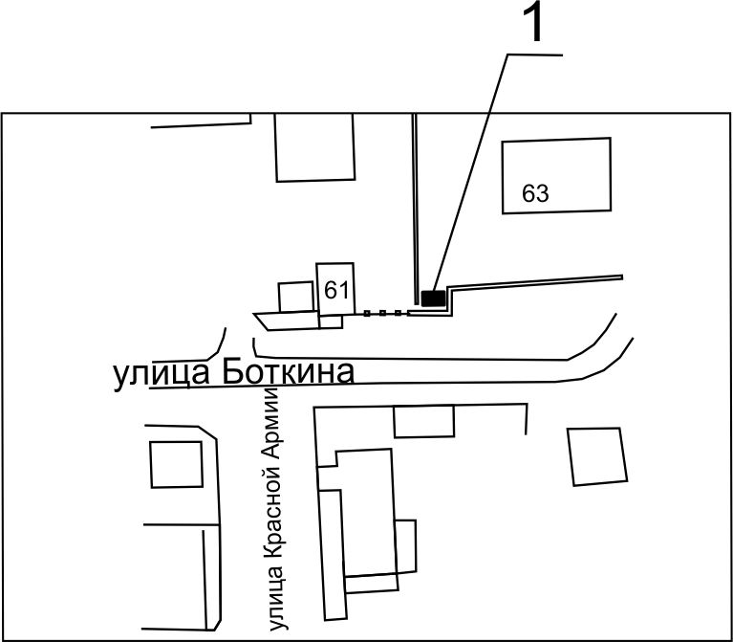

Примечание:
Номер на схеме | Адрес рекламного места | Тип конструкции
1 | Ул. Боткина, 63 | щитовая конструкция с размером информационного поля 6,0 м х 3,0 м (щит) либо щитовая конструкция с размером информационного поля 6,0 м х 3,2 м с автоматической сменой изображения (призматрон)

Сведения о рекламных местах указываются в паспортах рекламных мест.

